# Инструкция по программированию

## Установка программного обеспечения

Запустить установочный файл из каталога программы

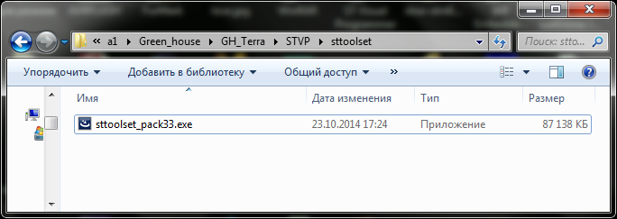

Нажимаем Next>

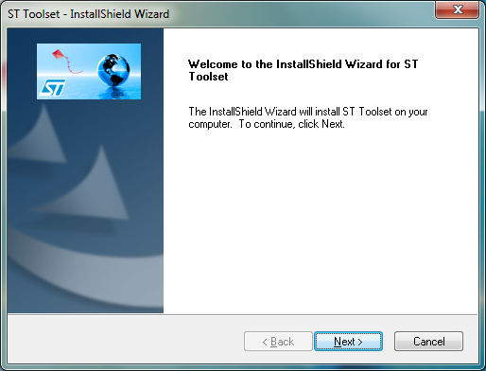

В этом окне выбираем “I accept the terms of the agreement” и жмем Next>

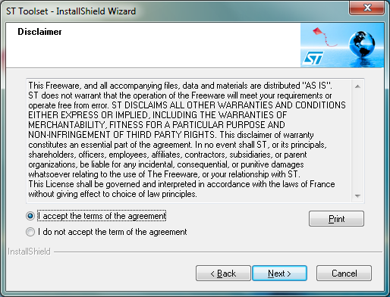

В новом окне жмем Next>

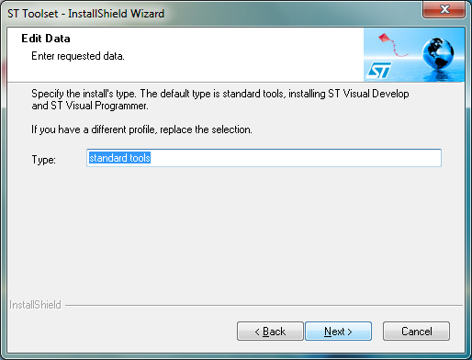

Ждем пока программа закончит установку программы и драйвера.

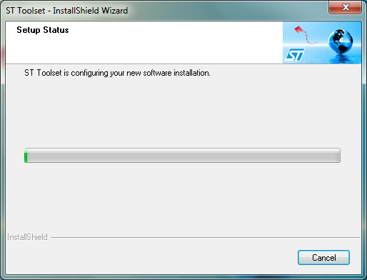

Убираем отметки и жмем Next>

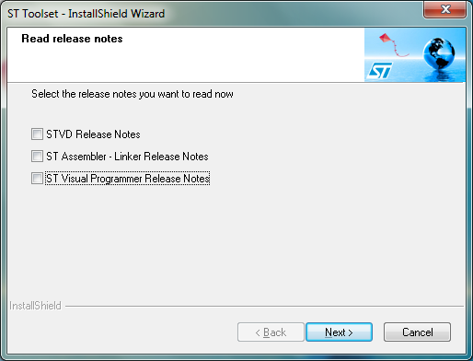

Установка завершена, жмем Next>

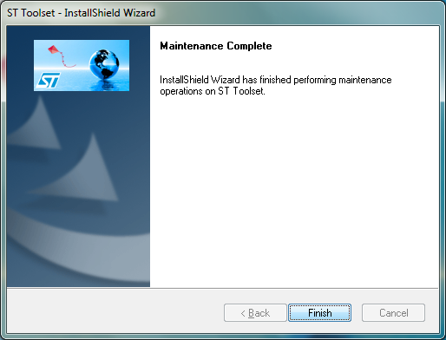

На рабочем столе появился ярлык ST Visual Programmer. Запускаем программу программатора.

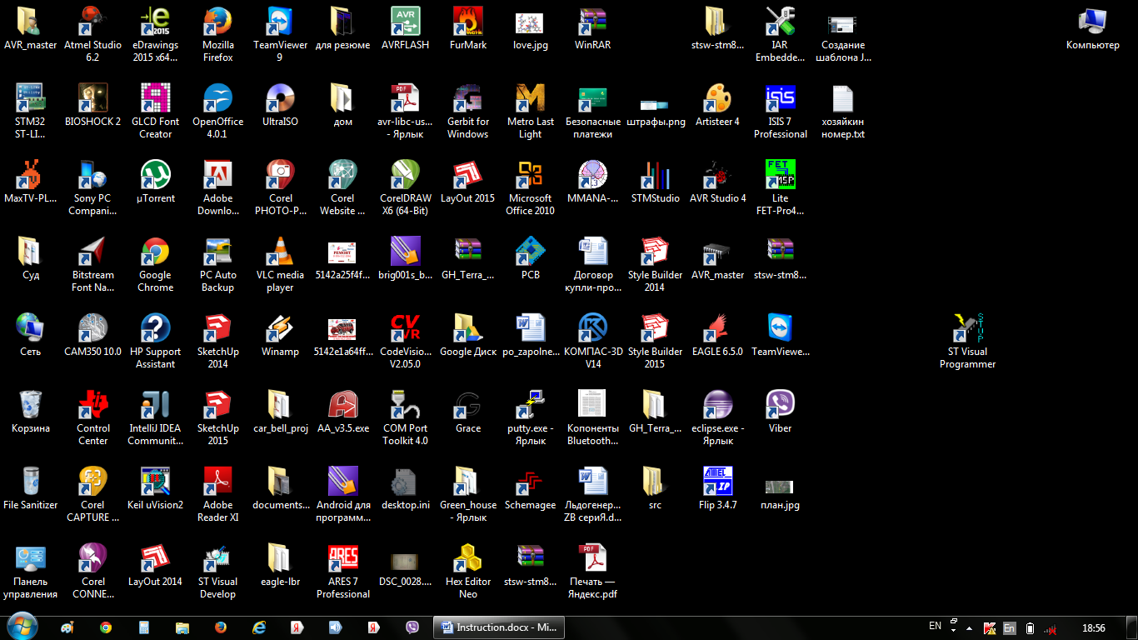

Появится главное окно программы:

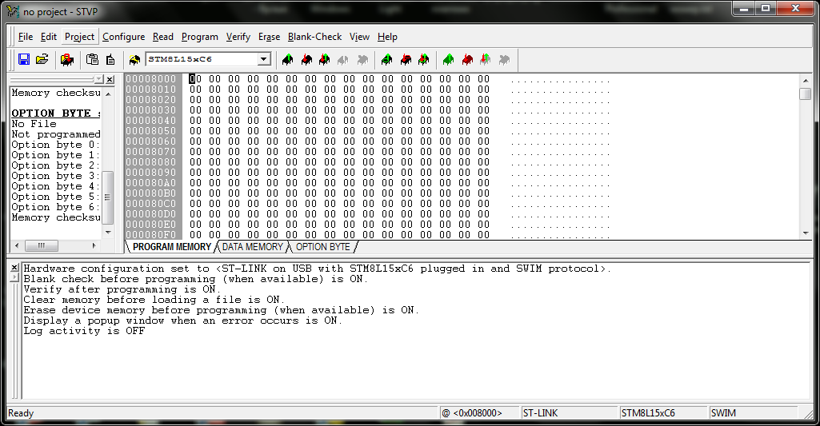

Открываем вкладку Project и выбираем Open…

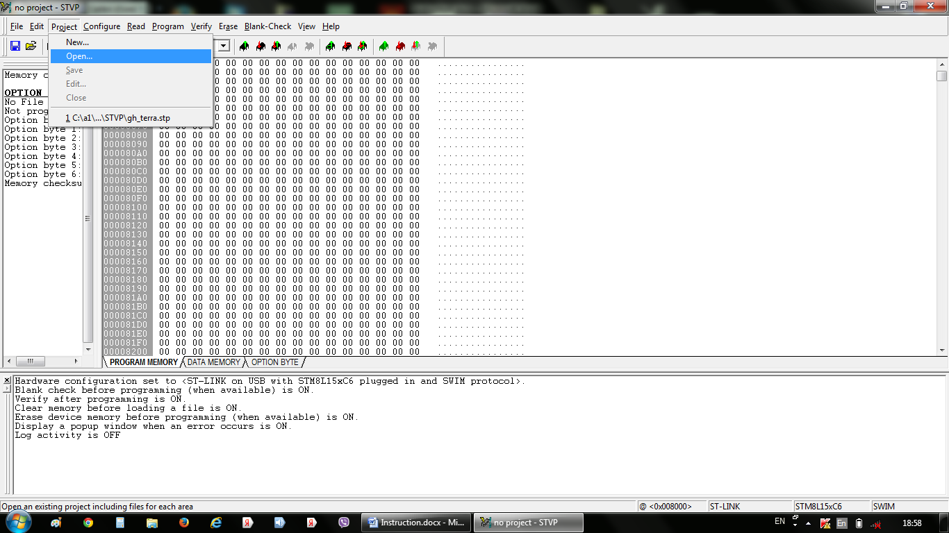

В каталоге содержащем программное обеспечение для устройства GH_Terra выбираем файл gh_terra.stp

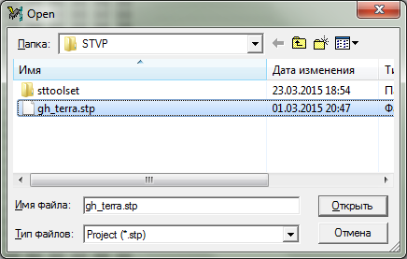

Нажимаем Открыть.

Окно программы с загруженным проектом выглядит так:

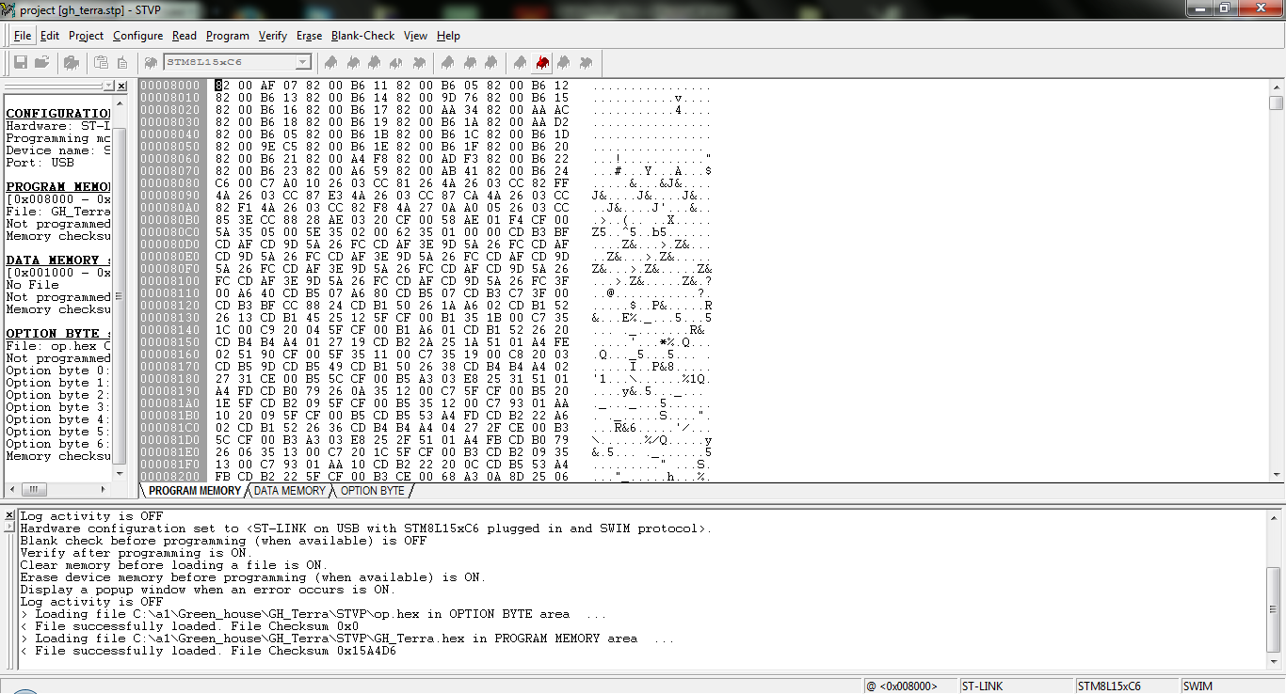

Далее подключаем к устройству GH_Terra программатор к разъему SWIM.

Подключаем питание устройства !!!СОБЛЮДАЯ ПОЛЯРНОСТЬ ИСТОЧНИКА ПИТАНИЯ!!!

Далее нажимаем кнопку программирования:

